

**莊卓彥**

莊卓彥 [tonylin861221@gmail.com](mailto:tonylin861221@gmail.com)

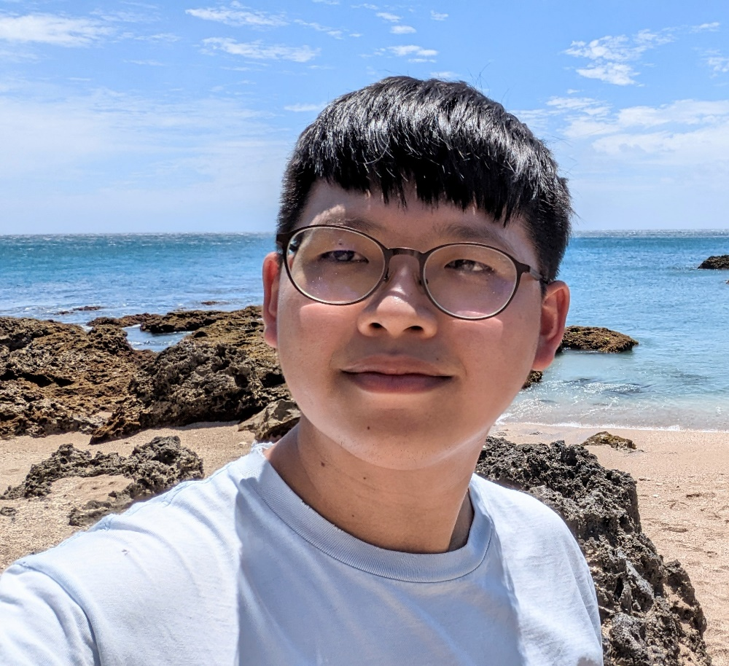



林昕煒

Hsin-Wei Lin

p78123029@gs.ncku.edu.tw